PENGEMBANGAN MEDIA PERMAINAN ULAR TANGGA (PERULTA) DALAM PEMBELAJARAN IPA KELAS IV SD NEGERI 2 TRIKARYA

Khofifatun Nafiah¹, Satinem², Elya Rosalina³
¹²³Universitas PGRI Silampari, Indonesia

Article Information |  | ABSTRACT
Received: 23 April, 2022  Revised: 27 Mei 2022  Available online: 08 Juni 2022 |  | This study aims to develop a snake and ladder game media (perulta) in science learning for class IV SD Negeri 2 Trikarya. This type of research is Research and Development using the ADDIE development model. The subjects in this study were the fourth grade students of SD Negeri 2 Trikarya, totaling 22 students. The instruments used for data collection are interviews, questionnaires and tests. Based on the results of the validation carried out by experts on the developed product, an overall score of 0.78 was obtained with a high enough category so that the product developed could be used for classroom learning activities. The results of the analysis obtained from the practicality test with an overall average score of 95.45% in the very practical category. And the results of the product effectiveness test with an overall average score of 0.77 in the high category, so it can be concluded that the developed snake and ladder game media (perulta) has met the criteria for validity, practicality and effectiveness.
Keywords
Development, Snakes and Ladders Game Media (Perulta), Science Learning

Correspondence
E-mail:
khofifanafiah1@gmail.com

INTRODUCTION
Pendidikan merupakan hal yang sangat penting dalam kehidupan manusia, oleh karena itu manusia tidak lepas dari pendidikan, dimana dengan pendidikan manusia akan semakin maju dalam peradabannya dan semakin beradab dalam kehidupan sosialnya. Pendidikan salah satu sektor penting dalam pembangunan di setiap Negara. Dimana pendidikan adalah usaha sadar dan terencana untuk mewujudkan suasana belajar dan proses pembelajaran agar peserta didik aktif mengembangkan potensi dirinya untuk memiliki kekuatan spiritual keagamaan, pengendalian diri, kepribadian, kecerdasan, akhlak mulia, serta keterampilan yang diperlukan dirinya, masyarakat, bangsa, dan negara (Andrianto.,dkk, 2021:50).
Pendidikan yang dilakukan di sekolah merupakan salah satu upaya mengembangkan pengetahuan secara terarah dan terencana. Pendidikan Sekolah Dasar merupakan dasar pendidikan sebelum seseorang melanjutkan pendidikan ke sekolah selanjutnya. Sebagai dasar pendidikan, Sekolah Dasar harus mampu mengembangkan keterampilan dan kemampuan dasar yang akan berpengaruh pada seseorang di masa mendatang. Dalam dunia pendidikan, persoalan yang sering terjadi adalah peserta didik mengalami kesulitan dalam memahami materi, terutama pada mata pelajaran IPA.
Pelajaran IPA mempunyai peranan yang besar dalam kehidupan sehari-hari, besarnya peranan IPA itulah yang menuntut peserta didik supaya dapat memahami IPA. Oleh karena, materi IPA perlu diberikan kepada semua peserta didik mulai dari Sekolah Dasar untuk membekali peserta didik supaya peserta didik mampu dalam memecahkan masalah-masalah yang bersifat ilmiah dan dapat berfikir secara ilmiah. Menurut Susanto (Widiana, 2019:316), IPA merupakan usaha seseorang dalam memahami alam semesta melalui suatu pengamatan, menggunakan prosedur, dan dijelaskan dengan sebuah penalaran sehingga dapat diperoleh suatu kesimpulan. Pelajaran IPA dianggap sebagai mata pelajaran yang menakutkan bagi peserta didik Sekolah Dasar karena mereka menganggap bahwa mata pelajaran ini sulit untuk dipahami, pelajaran yang membosankan dan pelajaran yang kurang disukai oleh peserta didik.
Oleh karena itu, agar tujuan pembelajaran tercapai dan terciptanya proses belajar mengajar yang tidak membosankan, guru dapat menggunakan media pembelajaran secara tepat. Menurut Sunarti.,dkk (2020:77), media pembelajaran adalah alat bantu atau perantara bagi guru dalam menyampaikan materi pelajaran kepada peserta didik sehingga lebih mudah dan efisien. Untuk itu, maka penggunaaan media dalam proses pembelajaran sangat diperlukan demi tercapainya tujuan pembelajaran secara optimal. Proses pembelajaran yang baik seharusnya dapat membangkitkan kegiatan belajar yang efektif, bermakna dan menyenangkan. Dalam hal ini belajar sambil bermain bertujuan dapat menghilangkan ataupun mengurangi kemonotonan dalam pembelajaran dan dapat menciptakan suasana belajar yang menyenangkan karena terkesan santai (Pramita & Agustini dalam Widiana, 2019:316). Dengan demikian belajar sambil bermain merupakan salah satu cara yang efektif dan tidak membosankan dalam proses pembelajaran. Dalam hal ini bermain adalah dunia anak-anak, salah satu media yang dapat digunakan dalam pembelajaran IPA adalah media permainan ular tangga. Dimana menurut Wati (2021:69), media permainan ular tangga adalah permainan yang dimainkan oleh dua orang atau lebih dengan menggunakan dadu serta terdapat kotak-kotak dan gambar ular dan tangga.
Berdasarkan hasil need assessment yang di lakukan di SD Negeri 2 Trikarya diperoleh hasil bahwa peserta didik kelas IV dalam proses pembelajarannya belum dapat memberikan pemahaman materi pada peserta didik sehingga membutuhkan media yang dapat digunakan dalam proses pembelajaran IPA dan dapat bermanfaat sebagai media pembelajaran yang menumbuhkan rasa semangat peserta didik dan memudahkan peserta didik menerima materi sehingga proses pembelajarannya menjadi efektif dan efisien dan menjadikan peserta didik lebih aktif, maka harus ada media baru dalam pembelajaran IPA. Sehingga dari permasalahan yang terjadi pada kelas IV dapat memungkinkan peneliti mampu menerapkan Media Permainan Ular Tangga (Perulta) dalam Pembelajaran IPA. Dimana pada media ini dapat membantu guru dalam penyampaian materi yang ada pada media ular tangga dan dapat dijadikan sebagai media evaluasi untuk peserta didik. Pada media ini peserta didik diajak untuk bermain sehingga siswa tidak cepat bosan dan diharapkan dapat meningkatkan hasil belajar.
Hal ini sesuai dengan pendapat Afandi (Sunarti.,dkk, 2020:77) yang menyatakan bahwa dengan menggunakan media ular tangga dapat meningkatkan hasil belajar peserta didik, lalu menurut Rahina (Sunarti.,dkk, 2020:77) juga menyatakan bahwa media permainan ular tangga yakni media yang efektif untuk meningkatkan dIaya serap serta pemahaman peserta didik dan permainan ular tangga juga mampu menarik minat belajar peserta didik karena pembelajarannya dilakukan dengan bermain dan memberikan kesempatan kepada peserta didik untuk berpartisipasi dalam proses pembelajaran secara langsung, sehingga menciptakan kondisi belajar yang aktif dan menyenangkan (Aprilia (Dana & Mulyani, 2020:1066)). Sejalan dengan itu, pemakaian media pembelajaran dalam proses mengajar menggunakan media permainan ular tangga membangkitkan keinginan dan minat baru, membangkitkan motivasi dan rangsangan kegiatan belajar terhadap peserta didik serta dapat dimanfaatkan dalam pembelajaran IPA. Ular tangga merupakan salah satu permainan yang digemari oleh anak-anak, untuk mendukung pemahaman konsep belajar peserta didik pada mata pelajaran IPA di Sekolah Dasar.

RESEARCH METHOD
Penelitian ini menggunakan metode penelitian dan pengembangan atau Research and Development (R&D). Research and Development (R&D) adalah suatu penelitian yang digunakan dalam menciptakan suatu produk, mengembangkan suatu produk, mendesain suatu produk dan merevisi produk tersebut sehingga produk tersebut dapat digunakan dalam kegiatan pembelajaran. Produk yang dihasilkan dalam penelitian ini berupa media permainan ular tangga (perulta) dalam pembelajaran IPA kelas IV SD Negeri 2 Trikarya. Model penelitian yang dikembangkan yaitu model ADDIE memiliki lima langkah, yakni: Analisis (Analyze), Desain (Design), Pengembangan (Development), Implementasi (Implementation) dan Evaluasi (Evaluation).
Pada penelitian dan pengembangan ini, peneliti mengembangkan produk yang valid, praktis dan efektivitas. Untuk mengetahui tingkat kevalidan produk diperoleh dari hasil pengisian angket para ahli yaitu ahli bahasa, ahli media dan ahli materi. Untuk mengetahui tingkat kepraktisan produk diperoleh dari hasil pengisian angket pendidik dan peserta didik melalui uji coba One to One dan Small Group. Dan untuk mengetahui tingkat keefektifan produk diperoleh dari hasil pengisian tes berupa pretest dan posttest terhadap media permainan ular tangga (perulta).
Teknik Pengumpulan Data
Teknik pengumpulan data pada penelitian ini menggunakan wawancara, angket dan tes. Wawancara (Interview) dapat dilaksanakan secara terstuktur atau tidak terstruktur serta dapat dilakukan secara tatap muka (langsung) atau tanpa tatap muka (melalui alat komunikasi) (Sugiyono (2018:138)).
Angket (Kuesioner) adalah suatu instrumen pengumpulan data yang dapat dilaksanakan dengan cara memberikan pertanyaan ataupun pernyataan tertulis yang bersifat terbuka ataupun tertutup dan dapat diberikan kepada responden secara langsung atau tidak langsung untuk menjawabnya. Dalam penelitian ini, peneliti menggunakan dua jenis angket, yaitu angket penilaian media permainan ular tangga (perulta) dan angket responden peserta didik dan guru terhadap produk yang didapatkan. Angket ini dapat diisi dengan tanda centang (√) dengan menilai produk yang dihasilkan. Angket penilaian media permainan ular tangga (perulta) akan diberikan kepada pakar ahli bahasa, ahli materi, dan ahli media. Angket penilaian ini bertujuan untuk mengetahui kualitas kevalidan suatu media permainan ular tangga (perulta) yang dikembangkan (Sugiyono (2018:142)). Angket respon pendidik berupa uji angket tertutup berisi beberapa pertanyaan menggunakan checklist ($√$) yang dihitung menggunakan skala likert dengan skor yang digunakan terdiri dari 5, 4, 3, 2, 1 yang masing-masing menunjukkan penilaian yang Sangat Baik (SD), Baik (B), Cukup (C), Kurang (K), dan Sangat Kurang (SK). Sedangkan Angket respon peserta didik diberikan kepada peserta didik pada akhir pembelajaran. Pada pengisian angket menggunakan checklist ($√$) yang dihitung menggunakan skala guttman dengan skor yang digunakan terdiri dari 1 dan 0 yang masing-masing menunjukkan penilaian “Ya” dan “Tidak”.
Tes yaitu berupa pertanyaan yang dapat digunakan untuk mengukur pengetahuan, keterampilan dan kemampuan dari subjek penelitian (Mz (2013:79)). Dalam penelitian ini, tes berupa pretest dan posttest terhadap peserta didik SD Negeri 2 Trikarya yang terdiri dari 10 soal pilihan ganda. Tes dilakukan untuk melihat efektivitas dari media permainan ular tangga (perulta).
Teknik Analisis Data
Analisis kevalidan didapatkan dari instrumen validasi yang sudah diisi oleh ahli bahasa, ahli materi dan ahli media sehingga dapat dianalisis mengenai kelayakan dari media permainan ular tangga (perulta) dalam pembelajaran IPA dengan rumus sebagai berikut:
$$V=\frac{\sum{s}}{[n(c-1]}$$
Keterangan:
V = Validitas
S = r – lo
n = Jumlah Pertanyaan
Lo = Angka penilaian validitas yang terendah (dalam hal ini = 1)
c = Angka penilaian validitas yang tertinggi (dalam hal ini = 5)
r = Angka yang diberikan oleh seorang penilai
Analisis kepraktisan dilihat dari angket respon peserta didik dan pendidik. Angket respon pendidik berupa uji angket tertutup. Angket respon peserta didik diberikan kepada peserta didik pada akhir pembelajaran. Instrumen ini bertujuan untuk mengetahui tentang kualitas kepraktisan berdasarkan respon dan tanggapan dari pendidik dan peserta didik dengan rumus sebagai berikut:
$$Tingkat Kepraktisan=\frac{Jawaban Skor yang diperoleh}{Jumlah Skor Total}x 100\%$$
(Hidayat & Irawan dalam Lestari.,dkk (2021:399))
Analisis Keefektifan diberikan pada akhir penelitian yang bertujuan untuk melihat efektivitas dari media permainan ular tangga (perulta). Dari hasil rata-rata pretest dan posttest akan dihitung hasil tes dengan rumus N-gain (g) di bawah ini:
$$N-gain (g)=\frac{Spost-Spre}{Smaks-Spre}$$
Keterangan:
N-gain (g) = Normalized
Spost = Skor Post Test (Dalam Rata-rata)
Smaks = Skor Maksimum
Spre = Skor Pre Test (Dalam Rata-rata)

RESULTS ANDDISCUSSION
Pengembangan media menggunakan model ADDIE, yang terdiri dari lima tahap yaitu analisis (analyze), perencanaan (design), pengembangan (development), implementasi (implementation) dan evaluasi (evaluation). Tahap Analisis (Analyze) yaitu tahap awal yang dilakukan oleh peneliti pada pengembangan media permainan ular tangga (perulta). Pada tahap ini, peneliti menganalisis berbagai hal yang berkaitan dengan kondisi dan situasi yang sesuai dengan kenyataan dilapangan. Ada beberapa komponen yang dianalisis meliputi analisis kurikulum di sekolah dengan menggunakan kurikulum 2013. Selanjutnya analisis media pembelajaran bertujuan untuk mengetahui media pembelajaran yang telah digunakan sebelumnya selama proses pembelajaran berlangsung. Kemudian analisis materi pada peserta didik kelas IV SD Negeri 2 Trikarya ini dilakukan dengan mengumpulkan berbagai referensi yang dijadikan sebagai sumber pembuatan media. Analisis karakteristik peserta didik sebelum dan sesudah menggunakan media permainan ular tangga (perulta). Terakhir perumusan tujuan pembelajaran. Hasil dari setiap analisis digunakan sebagai tolak ukur untuk merumuskan indikator pencapaian hasil belajar dan tujuan pembelajaran, kompetensi dasar (KD).
Tahap Perancangan (Design) memiliki tujuan menghasilkan rancangan awal yaitu menyiapkan prototype perangkat pembelajaran, sehingga didapat perancangan media pembelajaran dan perancangan instrumen. Perancangan media permainan ular tangga (perulta) dibuat menggunakan aplikasi corel draw, sedangkan pembuatan card dari media permainan ular tangga dibuat menggunakan aplikasi canva. Selanjutnya perancangan instrumen meliputi pembuatan instrumen penilaian uji kevalidan dan pembuatan instrumen penilaian uji kepraktisan.
Tahap pengembangan (Development) dilakukan dengan tujuan untuk menghasilkan media yang sudah divalidasi berdasarkan masukan dan saran dari ahli serta telah diuji coba ke peserta didik dan guru. Desain awal media yang telah divalidasi oleh ahli bahasa, ahli materi, dan ahli media serta telah diuji coba pada perorangan (one to one) dan kelompok kecil (small group) menghasilkan produk final dari media permainan ular tangga (perulta).

Tabel 1 Hasil Penilaian Validasi Ahli
Validator | Jumlah  Butir Pertanyaan | Angka Aiken’s V | Kriteria Koefisien Aiken’s V
Bahasa | 12 | 0,79 | Cukup Tinggi
Materi | 12 | 0,83 | Tinggi
Media | 12 | 0,73 | Cukup Tinggi

Berdasarkan tabel di atas, dapat disimpulkan bahwa pada hasil penilaian validasi ahli bahasa dengan skor 0,79 dengan klasifikasi cukup tinggi, hasil penilaian validasi ahli materi dengan skor 0,83 dengan klasifikasi tinggi dan hasil penilaian validasi ahli media dengan skor 0,73 dengan klasifikasi cukup tinggi. Sehingga media permainan ular tangga (perulta) telah valid dan layak digunakan dalam pembelajaran.
Tabel 2 Hasil Penilaian Kepraktisan
Responden | Skor Maksimal | Perolehan Skor | Persentase | Klasifikasi
Pendidik | 55 | 49 | 89$\%$ | Sangat Praktis
3 Peserta Didik One to One | 3 | 33 | 100% | Sangat Praktis
6 Peserta Didik Small Group | 66 | 65 | $$98,48\%$$ | Sangat Praktis

Berdasarkan tabel di atas, dapat disimpulkan bahwa hasil kepraktisan dari pendidik diperoleh skor 49 dengan persentase 89% termasuk dalam kategori sangat praktis, dari peserta didik one to one diperoleh skor hasil uji kepraktisan sebesar 33 dengan persentase 100% termasuk dalam kategori sangat praktis dan dari peserta didik small group diperoleh skor hasil uji kepraktisan sebesar 65 dengan persentase 98,48% termasuk dalam kategori sangat praktis, sehingga media permainan ular tangga (perulta) dinyatakan sangat praktis.

Tabel 3 Hasil Penilaian Efektivitas
Subjek | Jumlah Nilai Pretest | Jumlah Nilai Posttest
13 peserta didik jekas IV SD Negeri 2 Trikarya | 650 | 1150
Rata-Rata | 50 | 88,46
N-gain(g) | 0,77
Klasifikasi | Tinggi

Berdasarkan tabel di atas, dapat disimpulkan bahwa pada hasil penilaian efektivitas didapatkan skor 0,77 dengan klasifikasi tinggi, sehingga media permainan ular tangga (perulta) dinyatakan memiliki efektivitas yang tinggi dan dapat digunakan dalam pembelajaran IPA.

Tabel 4 Hasil Validasi Para Ahli
Sebelum Revisi | Sesudah Revisi
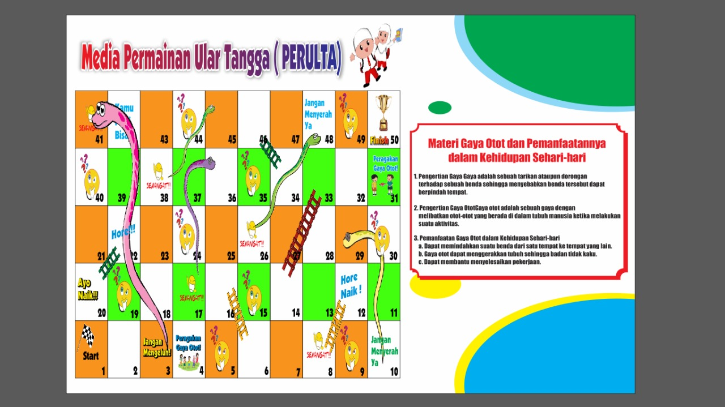  Tampilan media permainan ular tangga dikotak nomor 3 dan 10 diminta untuk mengubah dengan gambar emoticon semangat (harus konsisten dengan kotak yang ada gambar ekor ular) dan pada bagian materi diminta untuk lebih detail dan perbanyak gambar. | 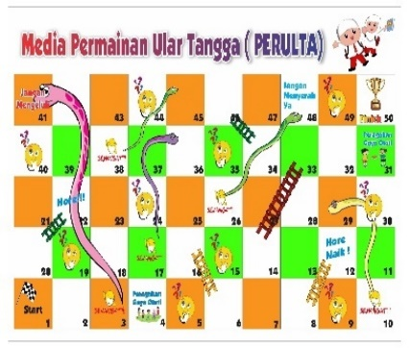  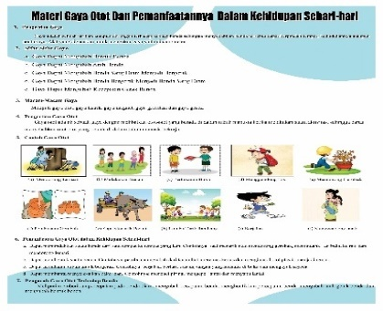  Tampilan media permainan ular tangga dikotak nomor 3 dan 10 sudah diganti dengan gambar emoticon semangat dan pada bagian materi sudah dijabarkan lebih detail dan banyak gambar.
Tampilan dari dadu diminta untuk mengubah dalam bentuk kubus menggunakan sterofoam sehingga memiliki peluang yang sama. | 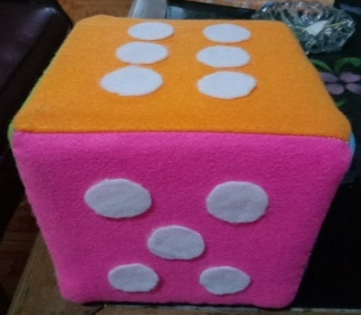  Tampilan dari dadu sudah diperbaiki dengan mengubah ke bentuk kubus dan menggunakan sterofoam serta dilapisi kain flannel yang berwarna-warni sehingga peserta didik dapat tertarik.
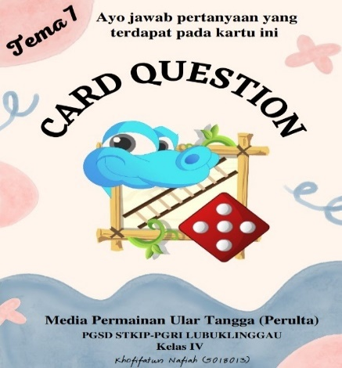  Pada kartu bagian depan dari kartu pertanyaan (card question) diminta untuk mengubah kewarna yang lebih menarik sehingga bisa membedakan antara kartu bagian depan dan belakang. Serta diminta untuk menambah kartu jawaban (card answer). | 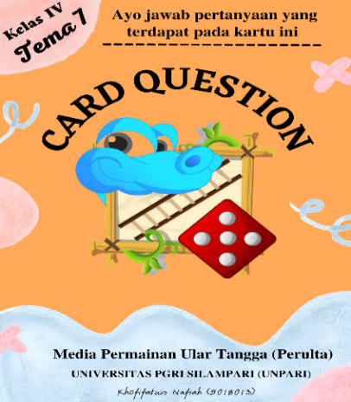  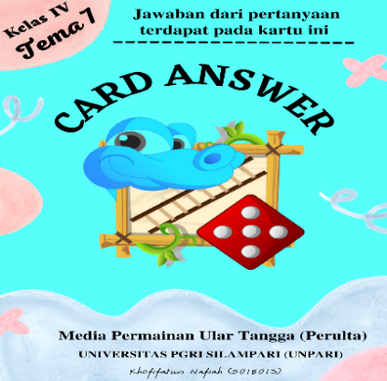  Pada kartu bagian depan dari kartu pertanyaan (card question) sudah diperbaiki dengan mengubah kewarna yang lebih menarik dan sudah ditambah kartu jawaban (card answer).
Pada tahap Implementasi (Implementation), produk telah dinyatakan layak berdasarkan hasil validasi, selanjutnya yaitu tahap implementasi. Di tahap implementasi produk diujicobakan kepada peserta didik di SD Negeri 2 Trikarya. Uji coba ini bertujuan untuk mengetahui respon peserta didik dalam menggunakan media permainan ular tangga (perulta) dengan melakukan uji perorangan (One to One) dan uji kelompok kecil (Small Group). Uji perorangan (One to One) dan uji kelompok kecil (Small Group) bertujuan untuk mengetahui tingkat kepraktisan pada media permainan ular tangga (perulta) yang telah digunakan.
Pada tahap Evaluasi (Evaluation), hasil beberapa evaluasi dari setiap tahap didapatkan bahwa di SD Negeri 2 Trikarya memerlukan suatu pembaharuan media dalam proses pembelajaran, sehingga peneliti melakukan pengembangan media berupa media permainan ular tangga (perulta) untuk peserta didik kelas IV. Media yang dikembangkan dinyatakan layak dan efektif untuk diterapkan.

CONCLUSION
Berdasarkan pada proses pengembangan dan hasil analisis data uji coba pada penelitian pengembangan media permainan ular tangga (perulta) kelas IV yang telah di jelaskan, maka didapatkan simpulan bahwa media permainan ular tangga (perulta) yang dikembangkan diperoleh dari hasil uji kelayakan bahasa dengan skor 0,79 dengan klasifikasi cukup tinggi, pada uji kelayakan materi dengan skor 0,83 dengan klasifikasi tinggi, serta pada uji kelayakan media dengan skor 0,73 dengan klasifikasi cukup tinggi. Sedangkan kepraktisan media permainan ular tangga (perulta) yang dikembangkan diperoleh dari pengisian angket respon pendidik mendapatkan skor 89% dengan kategori sangat praktis dan pengisian angket respon peserta didik pada uji coba one to one mendapatkan skor 100% dengan kategori sangat praktis. Lalu hasil dari uji coba small group mendapatkan skor 98,48% dengan kategori sangat praktis. Dan hasil uji efektivitas diperoleh hasil N-gain(g) sebesar 0,77 dengan kategori tinggi.

REFERENCES

Andrianto, S., Firman., Desyandri. (2021). Pengembangan Media Ular Tangga Pintar Pada Pembelajaran IPA Kelas IV SDN 07 Koto Panai Air Haji. Jurnal Kajian Pendidikan dan Pengajaran, 7(1), 50-53.

Dana, D. S & Mulyani. (2020). Pengembangan Media Papan Ular Tangga Melingkar Pada Mata Pelajaran IPA Dalam Materi Gaya Untuk Siswa Kelas IV Sekolah Dasar. JPGSD, 8(5), 1066-1077.

Lestari, F., Egok, A. S., Febriandi, R. (2021). Pengembangan Bahan Ajar Matematika Berbasis Problem Based Learning Pada Siswa Sekolah Dasar. Jurnal Basicedu, 5(1), 395-405.
MZ, Y. (2013). Pengembangan Permainan Ular Tangga Untuk Kuis Mata Pelajaran Sains Sekolah Dasar. Jurnal Teknik, 3(1), 75-83.

Siregar, L. R., Harlin., Syofii, I. (2017). Pengembangan Media Pembelajaran Modul Elektronik Mata Kuliah Diagnosis Kendaraan Di Program Studi Pendidikan Teknik Medin Universitas Sriwijaya. Jurnal Pendidikan Teknik Mesin, 4(2), 69-73.

Sugiyono. (2018). Metode Penelitian Kuantitatif, Kualitatif dan R&D. Bandung: Alfabeta.

Sunarti., M, A., Vebrianto, R. (2020). Pengembangan Media Pembelajaran Ular Tangga Sains Untuk Mendukung Pemahaman Konsep Belajar IPA di Sekolah Dasar. Jurnal Pendidikan Dasar, 12(1), 76-80.

Wati, A. (2021). Pengembangan Media Permainan Ular Tangga untuk Meningkatkan Hasil Belajar Siswa Sekolah Dasar. Jurnal Pendidikan Guru Sekolah Dasar, 2(1), 68-73.

Widiana, I. W., Parera, N. P. G., Sukmana, A. I. W. I. Y. (2019). Media Permainan Ular Tangga Untuk Meningkatkan Hasil Belajar Siswa Kelas IV Pada Kompetensi Pengetahuan IPA. Journal of Education Technology, 3(4), 315-322.

